การพัฒนาการสอนออนไลน์ รายวิชาอุปกรณ์การวัดและควบคุม เรื่อง อุปกรณ์ตรวจวัด
ตำแหน่ง โดยใชชุดการสอนรูปแบบ MIAP รวมกับการจัดกิจกรรมการเรียนการสอนแบบActivity-Based Learning ของนักศึกษาระดับประกาศนียบัตรวิชาชีพชั้นสูง ชั้นปที่ 1

สิรินทรา ตรีรัตน์* วิมล บุญรอด และวิระศักดิ์ วัตถุ

มหาวิทยาลัยเทคโนโลยีราชมงคลศรีวิชัย¹ วิทยาลัยเทคนิคประจวบคีรีขันธ์²
email: Sirintra2811@gmail.com, wimon.b@rmutsv.ac.th และ sakwattu@gmail.com

บทคัดย่อ
การจัดการเรียนการสอนในระดับอาชีวศึกษานั้นจะมุ่งเน้นผู้เรียนให้เกิดทักษะปฏิบัติโดยผ่านกระบวนการเรียนการสอนที่ให้ผู้เรียนได้ลงมือปฏิบัติ โดยใช้อุปกรณ์และเครื่องมือต่างๆ โดยเฉพาะในรายวิชาอุปกรณ์การวัดและควบคุม ซึ่งเป็นรายวิชาที่มีความสำคัญและเป็นพื้นฐานในการเรียนในรายวิชาอื่นๆ ต่อไป ผู้สอนได้ทำการสำรวจนักเรียนระดับประกาศนียบัตรวิชาชีพชั้นสูง ชั้นปีที่ 2 (ปวส.2) วิทยาลัยเทคนิคประจวบคีรีขันธ์ที่เคยผ่านการเรียนในรายวิชาอุปกรณ์การวัดและควบคุม พบว่ามีนักเรียนบางส่วนที่ยังไม่มีทักษะในการต่อใช้งานอุปกรณ์ตรวจวัดตำแหน่ง ยังขาดความเข้าใจและความชำนาญ ทำให้นักเรียนไม่สามารถนำความรู้ที่ได้รับไปใช้ในการเรียนในรายวิชาถัดไปหรือนำไปใช้ในการทำงานได้
โดยงานวิจัยครั้งนี้มีวัตถุประสงคเพื่อ 1) สรางชุดการสอน 2) ศึกษาความกาวหนาในการเรียนของผูเรียน ที่บูรณาการกับการใชโปรแกรม Quizshow ในรายวิชาอุปกรณการวัดและควบคุม เรื่อง อุปกรณตรวจวัดตําแหนง ระดับประกาศนียบัตรวิชาชีพชั้นสูง ชั้นปที่ 1 สาขาวิชาเมคคาทรอนิกสและหุนยนต วิทยาลัยเทคนิคประจวบคีรีขันธ์ ดวยกระบวนการเรียนการสอนรูปแบบ MIAP
ซึ่งชุดการสอนที่จัดทําขึ้นประกอบไปดวย เอกสารชุดการสอน การสรุปเนื้อหาแตละหัวขอการเรียนดวยกิจกรรมทํา
รวมกันเปนกลุม โดยมี เว็บไซต Polleverywhere, เว็บไซต Thinglink และโปรแกรม Quizshow เพื่อกระตุนผูเรียน เครื่องมือที่ใช้ในการทำวิจัยครั้งนี้ประกอบดวย แบบทดสอบวัดผลสัมฤทธิ์ทางการเรียนกอนเรียนและหลังเรียน สถิติที่ใชในการ
วิเคราะหขอมูลไดแก คาเฉลี่ยสวนเบี่ยงเบนมาตรฐาน คะแนนมาตรฐาน (T-score) และคาเฉลี่ยรอยละ
ผลการวิจัยพบวา ชุดการสอนที่สรางขึ้นมีคุณภาพของชุดการสอนอยูในระดับดีมาก และความกาวหนาในการเรียนของผูเรียนรอยละ 44.86 ซึ่งสูงกว่าเกณฑรอยละ 40 ที่กําหนดไว

คำสำคัญ: ชุดการสอนอุปกรณ์การวัดและควบคุม, กระบวนการเรียนการสอนรูปแบบ MAIP และActive Learning

A Development of Instructional an online of Measuring and Control Equipment Using MIAP Teaching Process with Activity-Based Learning for First-year Diploma Students

Sirintra Treerat* Wimon Boonrawd and Wirasak Wattu

Rajamangala University of Technology Srivijaya¹ Prachuap Khiri Khan Technical College²
email: Sirintra2811@gmail.com, wimon.b@rmutsv.ac.th and sakwattu@gmail.com

Abstract
Teaching and learning at the vocational level focuses on learners to develop practical skills through instructional processes that allow learners to practice. by using various equipment and tools especially in the course of measuring and control equipment. This is a course that is important and is the basis for further study in other subjects. Measuring and Control Equipment Course. It was found that there were some students who did not have the skills to use the positioning device. Lack of understanding and expertise As a result, students are unable to apply the knowledge gained to study in the next course or to use in their work.
The purposes of this research were 1) to create lesson plan. 2) study the progress of the learners. that the integrated Quizshow program. for positioning equipment in subject of Measuring and Control Equipment for First-year Diploma Students by MIAP learning process.
The lesson plan consists of teaching summarizing each topic of the study by activities together as a group with the website polleverywhere, website thinglink and Quizshow program to encourage learners this work collect data from First-year Diploma Students, Mechatronics and Robotics department Prachuap Khiri Khan Technical College. consisting of 9 people. Instrumentations consists of pre-test and post-test. and the statistics used for data analysis are average, standard deviation, standard score (t-score) and average percentage
The result showed that the quality of the teaching suite is at the highest level and the learning progress of the learners at 44.86 percent which is higher than the specified criteria of 40 percent.

Keywords: Measuring and Control Equipment lesson plan, integrated active learning and MIAP model

บทนำ
“การจัดการศึกษาของประเทศไทย มีวิวัฒนาการมาตั้งแต่สมัยโบราณเรื่อยมาจนถึงปัจจุบัน ด้วยความเชื่อที่ว่า การศึกษาช่วยกำหนดทิศทางของชาติ เพื่อพัฒนาคนไทยให้มีความพร้อมที่จะเป็นกำลังสำคัญสำหรับการพัฒนาประเทศให้เจริญก้าวหน้า” (ประไพ เอกอุ่น, 2542)
โดยระบบการศึกษาของไทย ขาดกระบวนการเรียนรู้ที่ดี สภาพการเรียนการสอนโดยทั่วไปตั้งแต่ประถมศึกษาไปจนถึงมหาวิทยาลัย คือ การศึกษาเอาวิชาเป็นที่ตั้ง ครูถ่ายทอดเนื้อหา ผู้เรียนท่องจำ การเรียนที่เน้นการถ่ายทอดและการท่องจำเนื้อหาวิชาดังกล่าว ก่อให้เกิดผลเสียหายหลายประการ ดังเช่น ผู้เรียนคิดไม่เป็น ทำไม่เป็น สัมพันธ์กับคนอื่นและสิ่งแวดล้อมไม่เป็น
ซึ่งการจัดการเรียนการสอนในระบบอาชีวศึกษานั้นจะเน้นให้ผู้เรียนได้ลงมือปฏิบัติจริง ใช้เครื่องมือ อุปกรณ์จริง ดังเช่นใน รายวิชาอุปกรณ์การวัดและควบคุม ซึ่งเป็นรายวิชากลุ่มทักษะวิชาชีพพื้นฐาน ตามหลักสูตรประกาศนียบัตรวิชาชีพชั้นสูง พุทธศักราช 2563
ทั้งนี้การที่ผู้เรียนได้เรียนในรายวิชาอุปกรณ์การวัดและควบคุม มีความจำเป็นอย่างมากเนื่องจากประเทศไทยได้เข้าสู่ยุคไทยแลนด์ 4.0 ได้มีการพึ่งพาเครื่องจักรและระบบควบคุมอัตโนมัติเข้ามาทดแทนแรงงานคน เน้นการเพิ่มผลผลิตโดยการใช้หุ่นยนต์เข้ามาแทนที่มนุษย์ในกระบวนการผลิตของภาคอุตสาหกรรม ส่งผลให้ปัจจุบันในโรงงานอุตสาหกรรมต่างๆ ได้มีการนำ Sensor มาใช้กับเครื่องจักรระบบอัตโนมัติที่มีการทำงานได้อย่างต่อเนื่อง ซึ่งสามารถช่วยเพิ่มผลผลิตได้มากขึ้น
จากการสำรวจนักศึกษาระดับประกาศนียบัตรวิชาชีพชั้นสูง ชั้นปีที่ 2 วิทยาลัยเทคนิคประจวบคีรีขันธ์ ที่เคยเรียนในรายวิชาอุปกรณ์การวัดและควบคุม พบว่า ในการเรียนการสอนนักเรียนยังไม่มีทักษะในการต่อใช้งานอุปกรณ์ตรวจวัดตำแหน่ง ทำให้นักเรียนไม่สามารถนำความรู้ที่ได้รับไปสู่การปฏิบัติฝึกทักษะในชีวิตจริงได้ ประกอบกับการจัดการเรียนการสอนมีกิจกรรมในห้องเรียนน้อย ส่งผลให้ผลสัมฤทธิ์ทางการเรียนของผู้เรียนลดลง และมีทักษะในการปฏิบัติน้อย ซึ่งการเรียนการสอนในอดีตจะมีรูปแบบการเรียนการสอนที่ครูผู้สอนบรรยาย และให้ผู้เรียนรับฟัง โดยเน้นให้ผู้เรียนมีความรู้ความเข้าใจ แต่ในการเรียนการสอนในยุคปัจจุบันจะเน้นผู้เรียนเป็นสำคัญ เพื่อให้เป็นไปตามจุดมุ่งหมายของหลักสูตรประกาศนียบัตรวิชาชีพชั้นสูง พุทธศักราช 2563 มุ่งเน้นให้ผู้เรียนคิดเป็น ทำเป็น แก้ปัญหาเป็นและสามารถเรียนร่วมกับผู้อื่นได้อย่างมีความสุข
ซึ่งการจัดการศึกษาในรูปแบบ Active Learning เป็นแนวคิดใหม่ที่เริ่มเป็นที่นิยมในช่วงปลายศตวรรษที่ 21 โดยเป็นการจัดการเรียนการสอนแบบเน้นพัฒนากระบวนการเรียนรู้ ส่งเสริมให้ผู้เรียนประยุกต์ใช้ทักษะและเชื่อมโยงองค์ความรู้นำไปปฏิบัติเพื่อแก้ไขปัญหาหรือประกอบอาชีพในอนาคต ซึ่งหลักการจัดการเรียนการสอนแบบ Active Learning เป็นการนำเอาวิธีการสอน เทคนิคการสอนที่หลากหลายมาใช้ออกแบบแผนการสอนและกิจกรรมกระตุ้นให้ผู้เรียนมีส่วนร่วมในชั้นเรียน ส่งเสริมปฏิสัมพันธ์ระหว่างผู้เรียนกับผู้เรียนและผู้เรียนกับผู้สอน (ปภาวรา ประเสริฐ, 2562)
ดังนั้นจากปัญหาที่กล่าวมาข้างต้น ผู้วิจัยจึงได้มีแนวคิดในการพัฒนาชุดการสอนออนไลน์ โดยใช้ชุดการสอนรูปแบบ MIAP ร่วมกับการจัดกิจกรรมการเรียนการสอนแบบ Activity-Based Learning โดยมีการนำเกมมาบูรณาการร่วมด้วย เพื่อเป็นแนวทางในการพัฒนาผลสัมฤทธิ์ทางการเรียนรายวิชาอุปกรณ์การวัดและควบคุมให้มีประสิทธิภาพมากขึ้นกระบวนการเรียนการสอนรูปแบบ MIAP เป็นการเรียนการสอนรูปแบบหนึ่งที่ช่วยให้ผู้เรียนเกิดการเรียนรู้อย่างมีประสิทธิภาพ ตั้งแต่อยู่ในช่วงเวลาเรียน โดยจัดแบ่งเนื้อหาออกเป็นช่วงสั้นๆ ให้ผู้เรียนได้ศึกษาข้อมูลและปฏิบัติการต่างๆ อย่างเป็นระบบ ซึ่งจะมีกระบวนการอยู่ 4 ขั้นตอน คือ ขั้นที่ 1 ขั้นสนใจปัญหา (Motivation : M) คือ การกระตุ้นความสนใจก่อนเข้าสู่บทเรียน อาจจะเป็นการเล่าเรื่องที่น่าสนใจ การใช้คำถามทำการแสดง หรือทำอะไรที่จะให้ผู้เรียนรู้สึกและคิดตามหลัง จากนั้นทำการโยงเรื่องสู่ขั้นที่ 2 ขั้นศึกษาข้อมูล (Information : I) คือ ขั้นตอนการให้เนื้อหากับผู้เรียน เป็นขั้นตอนเนื้อหาสาระ รายละเอียด และความรู้ต่างๆ ขั้นที่ 3 ขั้นพยายาม (Application : A) คือ เพื่อให้เกิดความมั่นใจได้ว่าข้อมูลหรือเนื้อหาเรื่องราวที่ได้จากการศึกษามานั้นถูกต้อง เพียงพอสำหรับการแก้ปัญหาจริง ย่อมต้องการการฝึกหัด การทดลองใช้งานข้อมูลหรือเนื้อหานั้น ในการแก้ปัญหาจริงซึ่งจะเป็นขั้นพยายาม ขั้นที่ 4 ขั้นสำเร็จผล (Progress : P) คือ การได้พยายามนำข้อมูลหรือเนื้อหามาใช้แก้ปัญหาย่อมได้ผลออกมา ซึ่งหากข้อมูลที่ศึกษามานั้นมีความถูกต้องและมีปริมาณเพียงพอ ก็ย่อมจะแก้ปัญหาดังกล่าวให้สำเร็จลงได้ (สุจิรา สายนาค, 2556) จากขั้นที่ 3 ขั้นพยายาม (Application : A) สิ่งที่เป็นตัวกลางที่มีความสำคัญในกระบวนการเรียนรู้ในยุคโลกาภิวัฒน์หรือในยุคที่เต็มไปด้วย ICT เทคโนโลยีสารสนเทศและสื่อสารต่างๆ โดยเครื่องมือเหล่านี้ช่วยสร้างสีสันดึงดูดใจ เปิดโลกการเรียนรู้กว้างไกลต่อผู้เรียนมากยิ่งขึ้น ซึ่งสิ่งต่างๆ เหล่านี้จะส่งผลโดยตรงถึงตัวผู้เรียนเองทำให้ผู้เรียนมีการเปลี่ยนแปลงพฤติกรรมได้ดียิ่งขึ้น

วัตถุประสงค์ของการวิจัย
1. เพื่อสร้างชุดการสอนรูปแบบ MIAP เรื่องอุปกรณ์ตรวจวัดตำแหน่ง รายวิชาอุปกรณ์การวัดและควบคุม โดยการจัดกิจกรรมการเรียนการสอนแบบ Activity-Based Learning ของนักศึกษาระดับประกาศนียบัตรวิชาชีพชั้นสูง ชั้นปีที่ 1
2. เพื่อศึกษาความก้าวหน้าในการเรียนออนไลน์ โดยใช้ชุดการสอนรูปแบบ MIAP เรื่องอุปกรณ์ตรวจวัดตำแหน่ง รายวิชาอุปกรณ์การวัดและควบคุม ร่วมกับการจัดกิจกรรมการเรียนการสอนแบบ Activity-Based Learning ของนักศึกษาระดับประกาศนียบัตรวิชาชีพชั้นสูง ชั้นปีที่ 1

ระเบียบวิธีวิจัย
การศึกษาวิจัยการพัฒนาการสอนออนไลน์ รายวิชาอุปกรณ์การวัดและควบคุม เรื่องอุปกรณ์ตรวจวัดตำแหน่ง โดยใชชุดการสอนรูปแบบ MIAP รวมกับการจัดกิจกรรมการเรียนการสอนแบบ Activity-Based Learning ของนักศึกษาระดับประกาศนียบัตรวิชาชีพชั้นสูง ชั้นปที่ 1 มีรายละเอียดและวิธีดำเนินการวิจัยแบ่งได้เป็น 2 สวน ดังนี้
1. การรวบรวมข้อมูล
1.1 ศึกษาข้อมูลทฤษฎีแนวคิด และงานวิจัยที่เกี่ยวข้อง
1.2 นำข้อมูลทฤษฎีแนวคิด งานวิจัยที่เกี่ยวข้องมาวิเคราะห์และสังเคราะห์ข้อมูล
1.3 สร้างชุดการสอน เรื่องอุปกรณ์ตรวจวัดตำแหน่ง ประกอบด้วย 2 ส่วน คือ ส่วนที่ 1.การวิเคราะห์ ประกอบด้วยการวิเคราะห์สิ่งที่กำหนดให้ในรายวิชา, รายการหัวข้อเรื่อง/งาน, โครงการสอน, วิเคราะห์หัวข้อหลัก/หัวข้อย่อย, ตารางวิเคราะห์หัวข้อเรื่อง, วัตถุประสงค์การสอน, แผนการสอน และส่วนที่ 2.แผนบทเรียน ประกอบด้วย แผนบทเรียน, ใบเนื้อหา, ใบงาน, แบบทดสอบท้ายบทเรียน, เฉลยแบบทดสอบท้ายบทเรียน, สื่อการสอน
1.4 กำหนดกลุ่มตัวอย่าง ซึ่งเป็นนักศึกษาระดับประกาศนียบัตรวิชาชีพชั้นสูง ชั้นปีที่ 1 ประเภทวิชาอุตสาหกรรม สาขาวิชาเมคคาทรอนิกส์และหุ่นยนต์ วิทยาลัยเทคนิคประจวบคีรีขันธ์ จำนวน 9 คน ซึ่งได้คัดเลือกมาเป็นกลุ่มตัวอย่างจำนวน 9 คน โดยการสุ่มตัวอย่างแบบเจาะจง (Purposive Sampling)
1.5 สร้างเครื่องมือวิจัย โดยประกอบด้วย
1.5.1 แบบประเมินคุณภาพชุดการสอน
โดยนำแบบประเมินคุณภาพชุดการสอน ไปให้ผู้เชี่ยวชาญประเมิน IOC และปรับปรุงแก้ไขตามคำแนะนำของผู้เชี่ยวชาญ

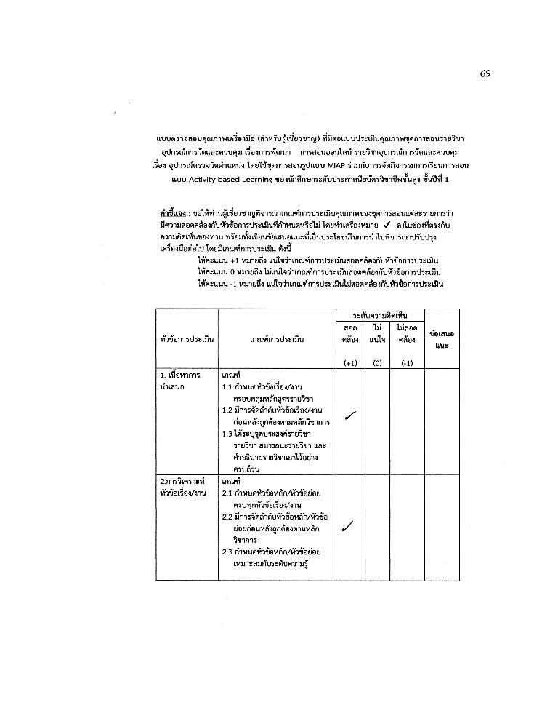
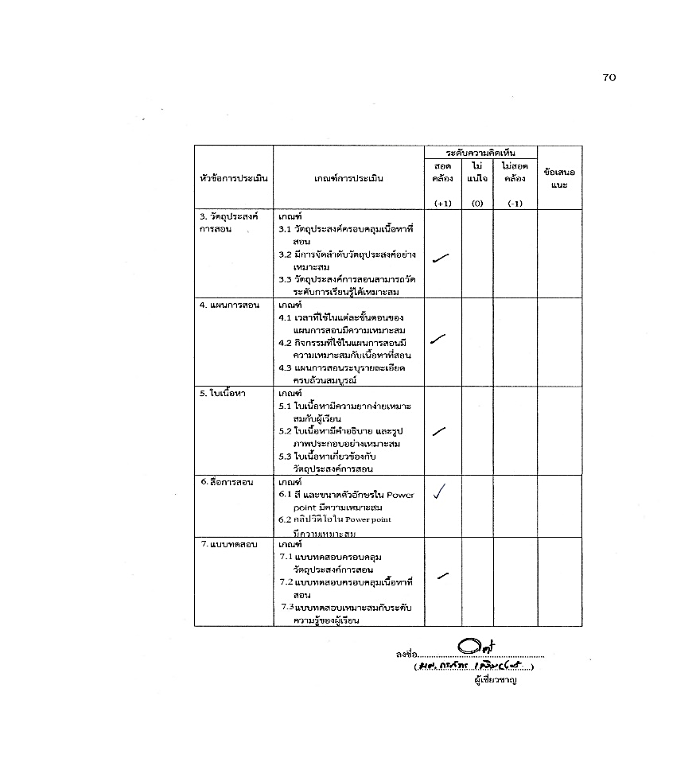

ภาพที่ 1 ภาพแบบตรวจสอบคุณภาพเครื่องมือที่มีต่อแบบประเมินคุณภาพชุดการสอน
ที่มา : ภาพถ่ายโดยสิรินทรา ตรีรัตน์ เมื่อวันที่ 15 เดือนกรกฎาคม พ.ศ. 2564

ซึ่งแบบประเมินคุณภาพชุดการสอนฉบับสมบูรณ์ มี 7 ส่วน ได้แก่
1.5.1.1 การวิเคราะห์สิ่งที่กำหนดในรายวิชา
1.5.1.2 การวิเคราะห์หัวข้อเรื่อง/งาน
1.5.1.3 วัตถุประสงค์การสอน
1.5.1.4 แผนการสอน
1.5.1.5 ใบเนื้อหา
1.5.1.6 สื่อการสอน
1.5.1.7 แบบทดสอบ

1.5.2 แบบทดสอบก่อนเรียน (T1) และแบบทดสอบหลังเรียน (T2) ซึ่งเป็นชุดเดียวกัน โดยเมื่อผู้เชี่ยวชาญประเมินความเที่ยงตรงเชิงเนื้อหา 10 ข้อ ผ่านการประเมินความเที่ยงตรงเชิงเนื้อหาทั้ง 10 ข้อ

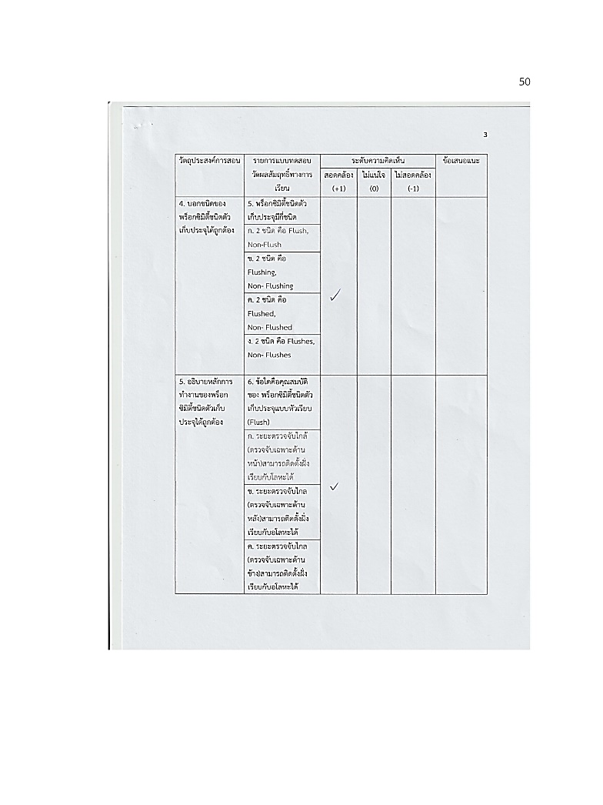
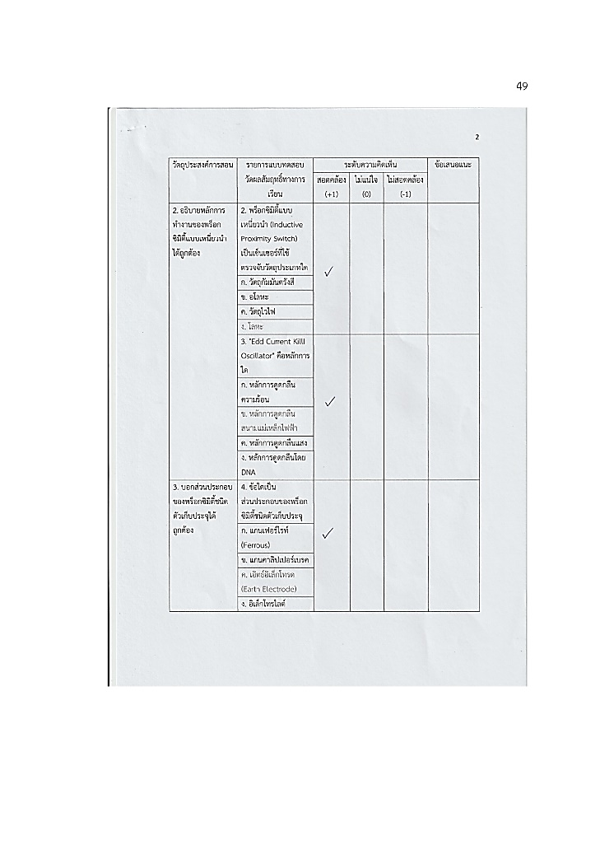
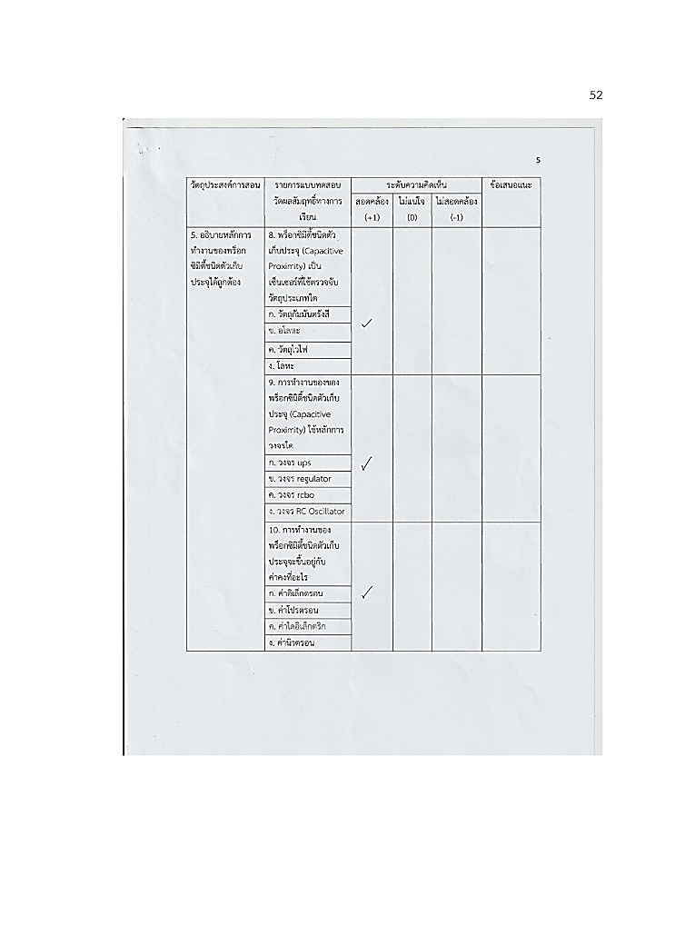
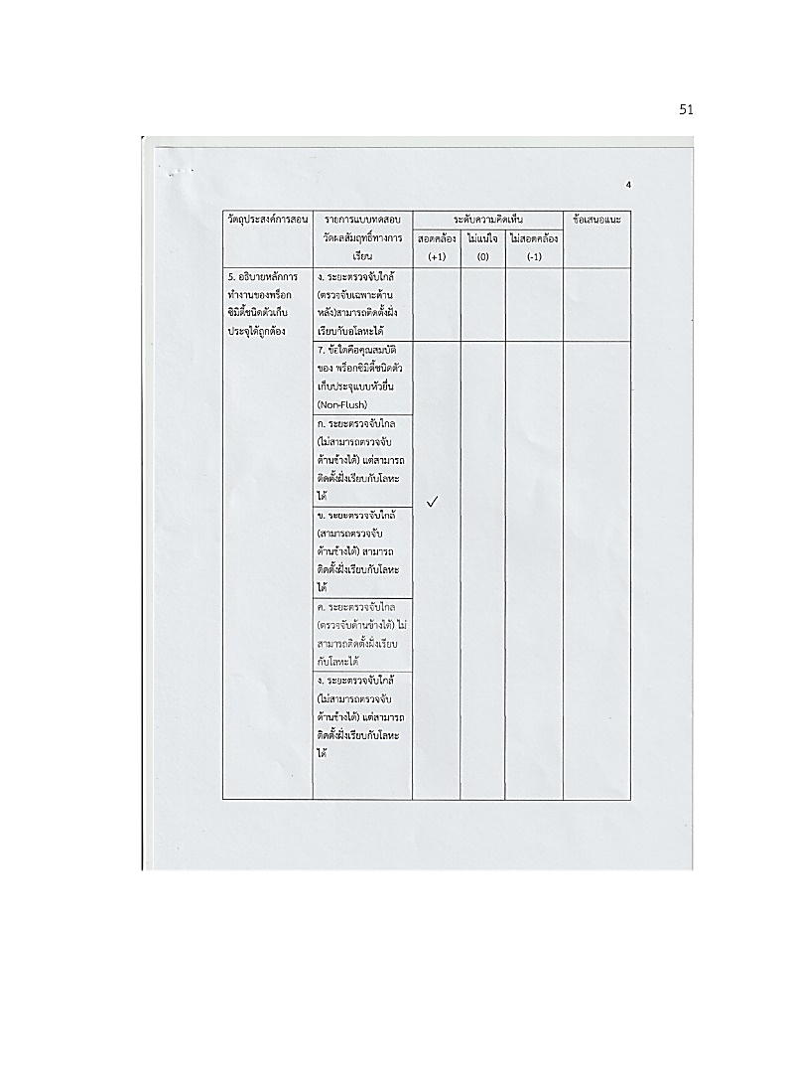
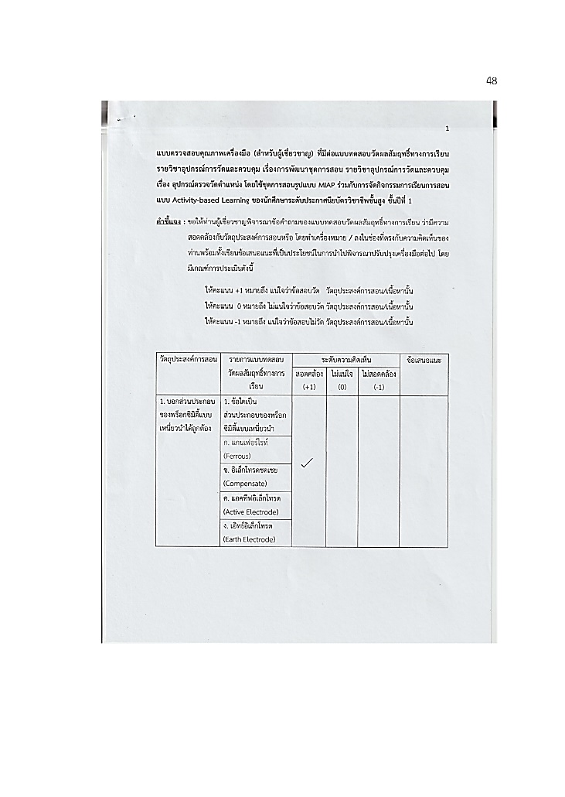
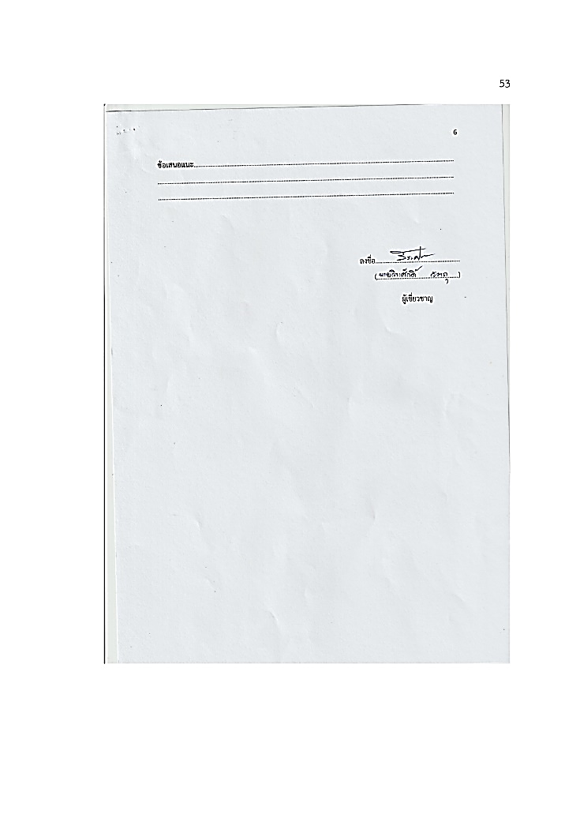
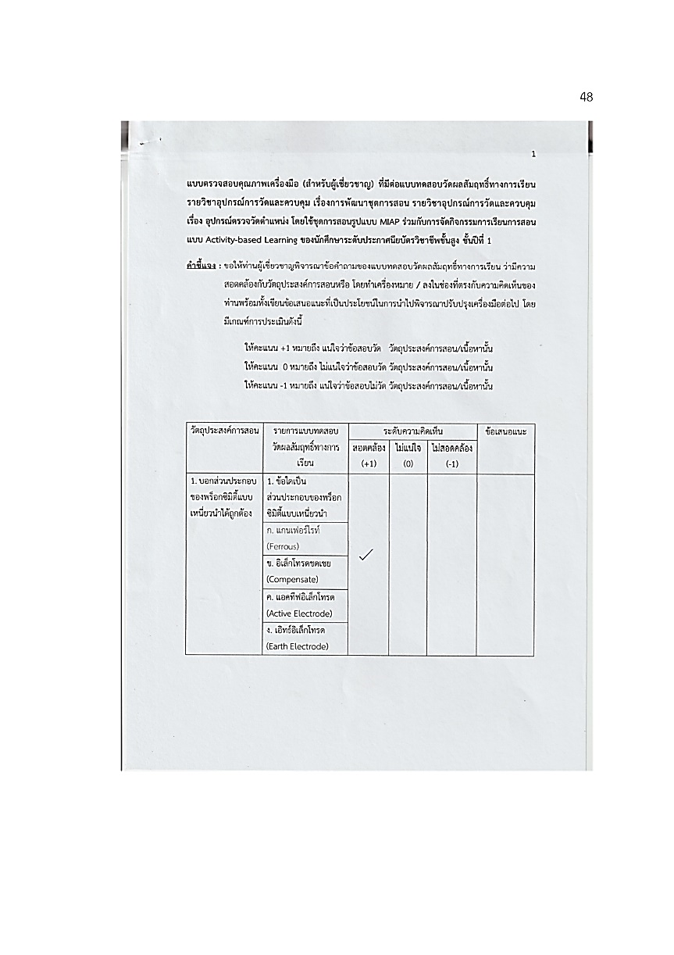

ภาพที่ 2 ภาพการประเมินความเที่ยงตรงเชิงเนื้อหาของแบบทดสอบก่อนเรียนและหลังเรียน
ที่มา : ภาพถ่ายโดยสิรินทรา ตรีรัตน์ เมื่อวันที่ 16 เดือนกรกฎาคม พ.ศ. 2564

1.6 ทดลองและเก็บรวบรวมข้อมูล
1.6.1 นำแบบประเมินคุณภาพชุดการสอนฉบับสมบูรณ์ ไปให้ผู้เชี่ยวชาญศึกษารายละเอียด เพื่อประเมินคุณภาพของชุดการสอน และนัดหมายเก็บผลการประเมินคุณภาพของชุดการสอน เพื่อนำไปวิเคราะห์ผล
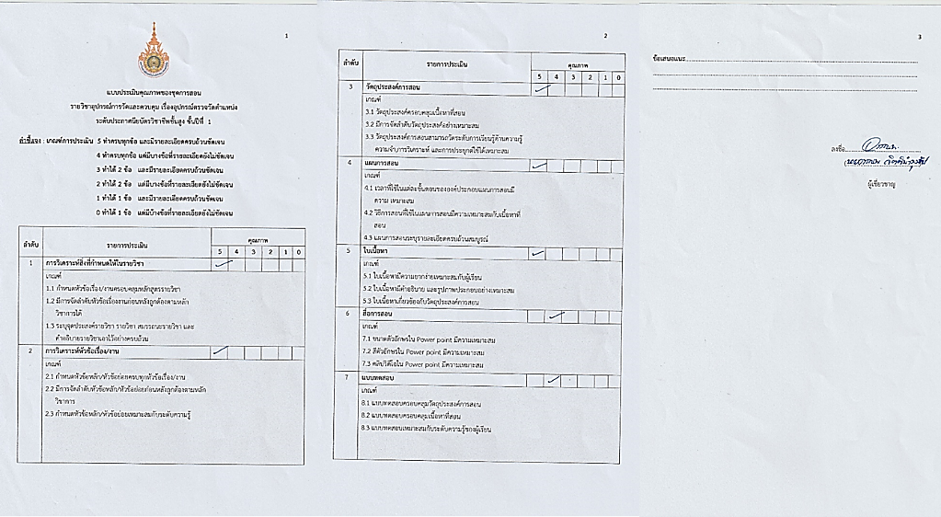

ภาพที่ 3 ภาพผู้เชี่ยวชาญประเมินคุณภาพชุดการสอน
ที่มา : ภาพถ่ายโดยสิรินทรา ตรีรัตน์ เมื่อวันที่ 20 เดือนกรกฎาคม พ.ศ. 2564

1.6.2 วิเคราะห์ผลการประเมินคุณภาพของชุดการสอน และแก้ไข/ปรับปรุงชุดการสอนตามคำแนะนำของผู้เชี่ยวชาญ
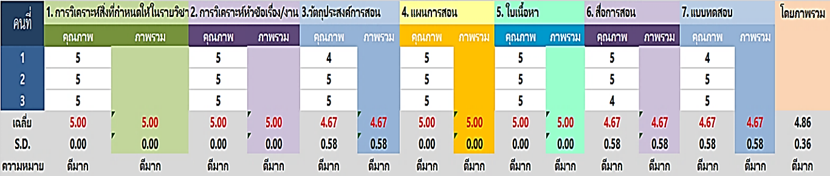

ภาพที่ 4 ภาพผลการประเมินคุณภาพของชุดการสอน
ที่มา : ภาพถ่ายโดยสิรินทรา ตรีรัตน์ เมื่อวันที่ 22 เดือนกรกฎาคม พ.ศ. 2564

1.6.3 ประสานงานนัดหมายกับวิทยาลัยเทคนิคประจวบคีรีขันธ์ และส่งหนังสือขอความอนุเคราะห์ในการเก็บข้อมูลวิจัย ในวันที่ 27 สิงหาคม 2564
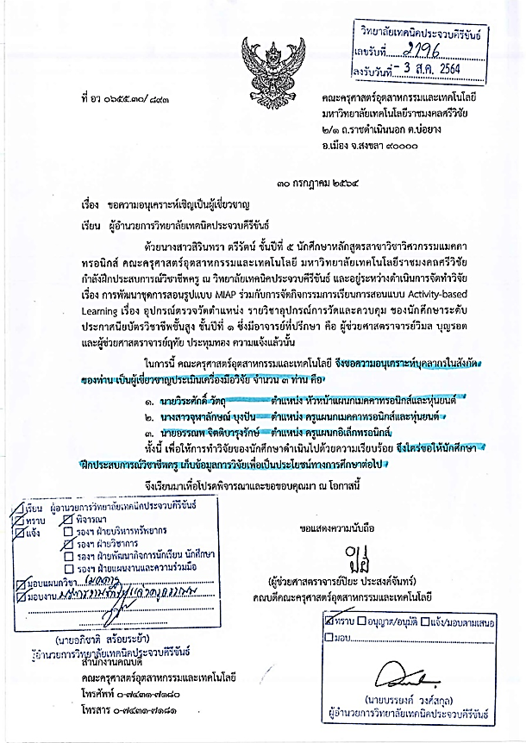

ภาพที่ 5 ภาพหนังสือขอความอนุเคราะห์ในการเก็บข้อมูลวิจัย
ที่มา : ภาพถ่ายโดยสิรินทรา ตรีรัตน์ เมื่อวันที่ 3 เดือนสิงหาคม พ.ศ. 2564

1.6.4 จัดการเรียนการสอนออนไลน์ รูปแบบ MIAP เรื่องอุปกรณ์ตรวจวัดตำแหน่ง รายวิชาอุปกรณ์การวัดและควบคุม โดยเริ่มทำแบบทดสอบก่อนเรียน ใน Google Form
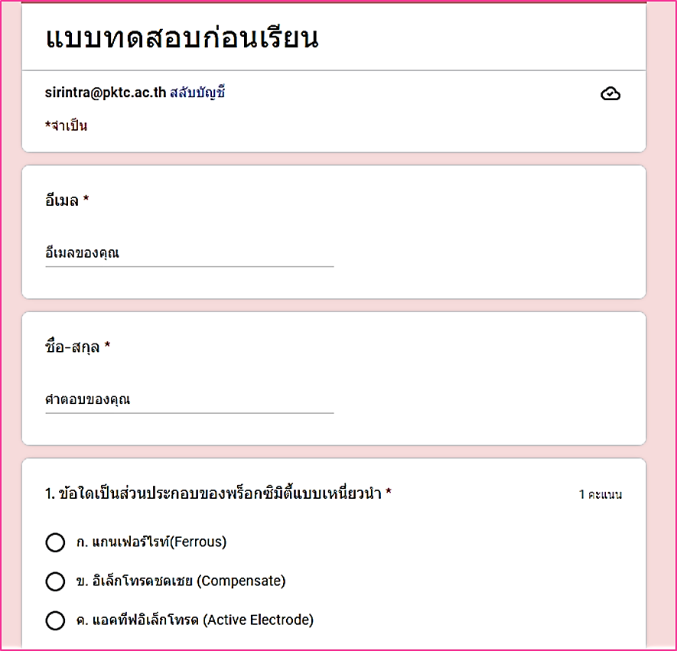

ภาพที่ 6 ภาพแบบทดสอบก่อนเรียน
ที่มา : ภาพถ่ายโดยสิรินทรา ตรีรัตน์ เมื่อวันที่ 27 เดือนสิงหาคม พ.ศ. 2564


1.6.5 ใช้ Google Meet ในการจัดการเรียนการสอน และจัดกิจกรรม Activity-Based Learning ให้แก่ผู้เรียนโดยใช้กิจกรรมสันกันมี

ภาพที่ 7 ภาพกิจกรรมสันกันมี
ที่มา : ภาพถ่ายโดยสิรินทรา ตรีรัตน์ เมื่อวันที่ 27 เดือนสิงหาคม พ.ศ. 2564
1.6.6 ขั้น M มีการกระตุ้นให้ผู้เรียนเกิดความสนใจอยากเรียนรู้ โดยใช้คลิป VDO
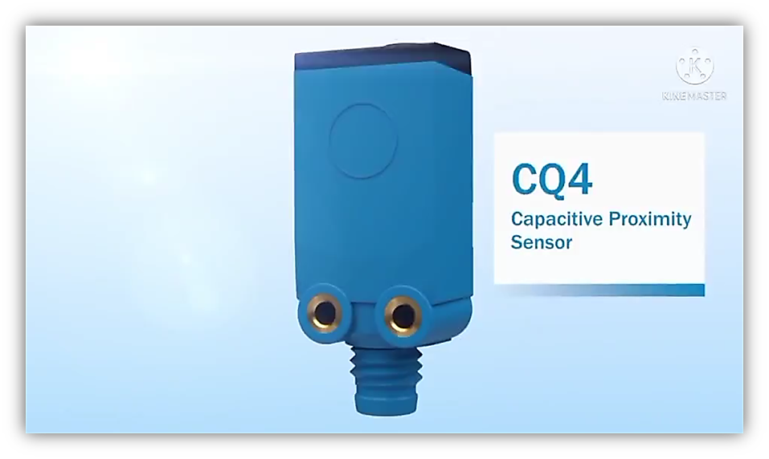

ภาพที่ 8 ภาพคลิป VDO Capacitive Proximity
ที่มา : ภาพถ่ายโดยสิรินทรา ตรีรัตน์ เมื่อวันที่ 27 เดือนสิงหาคม พ.ศ. 2564

1.6.7 ขั้น I การให้เนื้อหาแก่ผู้เรียน ประกอบด้วย Power Point
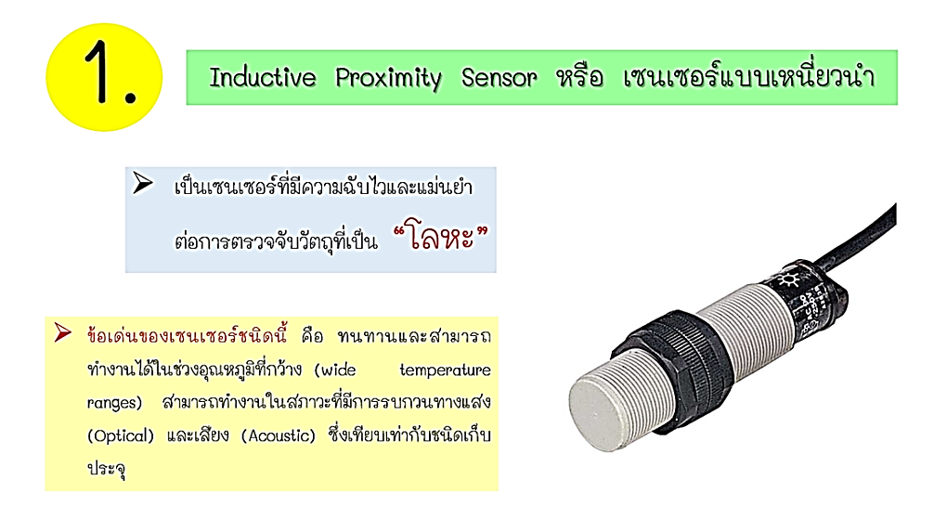

ภาพที่ 9 ภาพ Power Point เรื่องอุปกรณ์ตรวจวัดตำแหน่ง
ที่มา : ภาพถ่ายโดยสิรินทรา ตรีรัตน์ เมื่อวันที่ 27 เดือนสิงหาคม พ.ศ. 2564

1.6.8 กิจกรรมปักให้ยับ โดยสามารถปักหมุดไปยังหมายเลขต่างๆได้
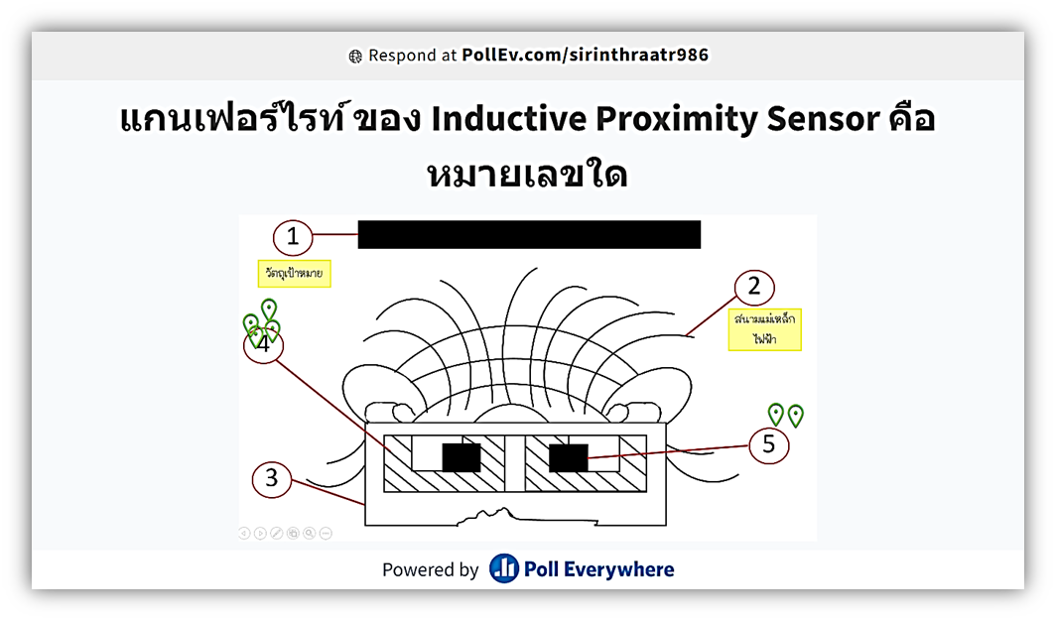

ภาพที่ 10 ภาพกิจกรรมปักให้ยับ
ที่มา : ภาพถ่ายโดยสิรินทรา ตรีรัตน์ เมื่อวันที่ 27 เดือนสิงหาคม พ.ศ. 2564

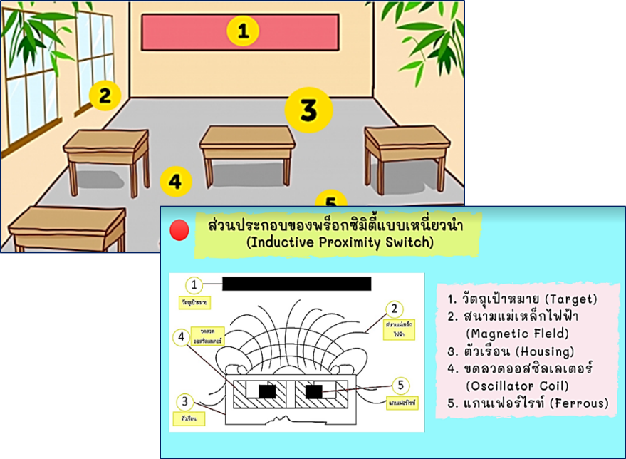
1.6.9 มี QR Code เพื่อเข้าไปดูเนื้อหาเพิ่มเติม ทางเว็บไซต์ Thinglink

ภาพที่ 11 ภาพเว็บไซต์ Thinglink
ที่มา : ภาพถ่ายโดยสิรินทรา ตรีรัตน์ เมื่อวันที่ 27 เดือนสิงหาคม พ.ศ. 2564
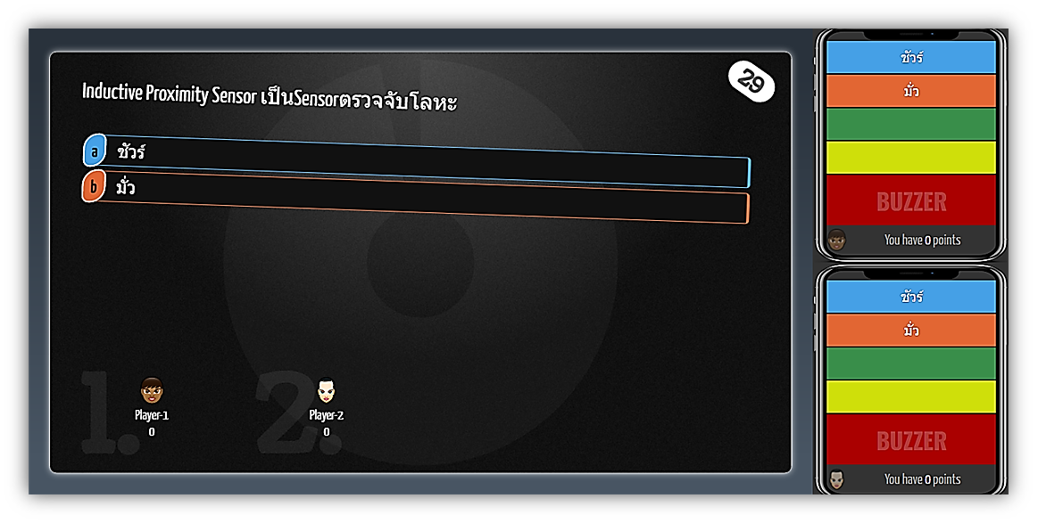
1.6.10 กิจกรรมชัวร์หรือมั่ว ซึ่งเป็นเกมทบทวนความรู้ให้ผู้เรียนแข่งขันกันตอบคำถามผ่าน Application Quizshow

ภาพที่ 12 ภาพ Application Quizshow
ที่มา : ภาพถ่ายโดยสิรินทรา ตรีรัตน์ เมื่อวันที่ 27 เดือนสิงหาคม พ.ศ. 2564

1.6.11 สาธิตการต่อใช้งาน Inductive proximity sensorและCapacitive proximity sensor ของจริง


ภาพที่ 13 ภาพสาธิตการต่อใช้งานอุปกรณ์ตรวจวัดตำแหน่ง
ที่มา : ภาพถ่ายโดยสิรินทรา ตรีรัตน์ เมื่อวันที่ 27 เดือนสิงหาคม พ.ศ. 2564
1.6.12 ขั้น A และ P โดยมีแบบภาพในโปรแกรม Paint ซึ่ง A : โดยตั้งคำถามว่า " หากต้องการให้ Capacitive proximity sensor ทํางาน จะต้องต่อสายอุปกรณ์อย่างไร " และ P : เฉลยการต่อใช้งาน Capacitive proximity sensor
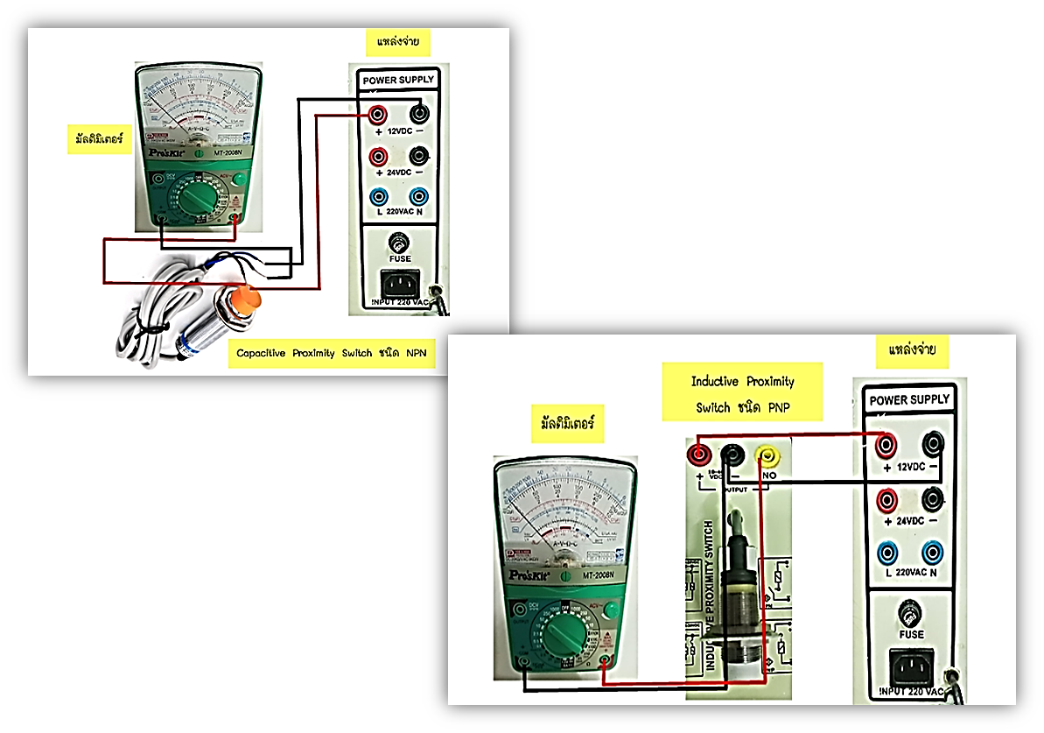

ภาพที่ 14 ภาพแบบภาพในโปรแกรม Paint
ที่มา : ภาพถ่ายโดยสิรินทรา ตรีรัตน์ เมื่อวันที่ 27 เดือนสิงหาคม พ.ศ. 2564

1.6.13 ทำแบบทดสอบหลังเรียน ใน Google Form
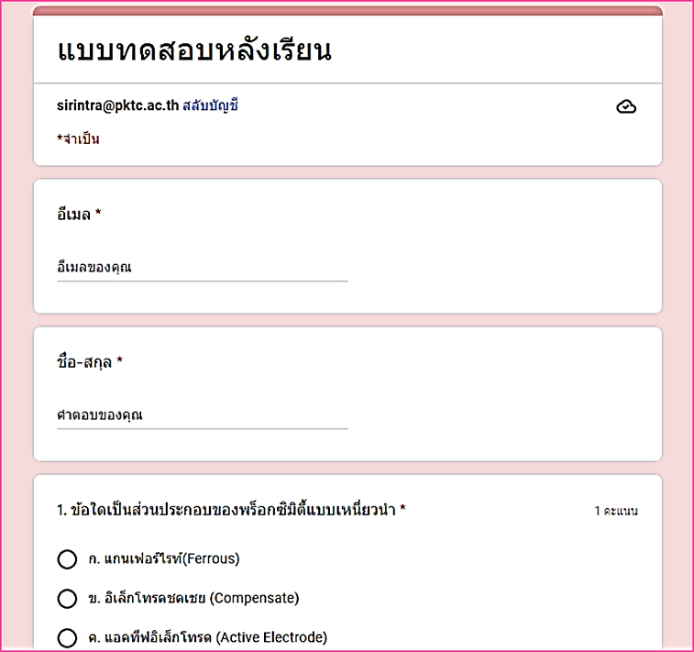

ภาพที่ 15 ภาพแบบทดสอบหลังเรียน
ที่มา : ภาพถ่ายโดยสิรินทรา ตรีรัตน์ เมื่อวันที่ 27 เดือนสิงหาคม พ.ศ. 2564
2. การวิเคราะห์ผล
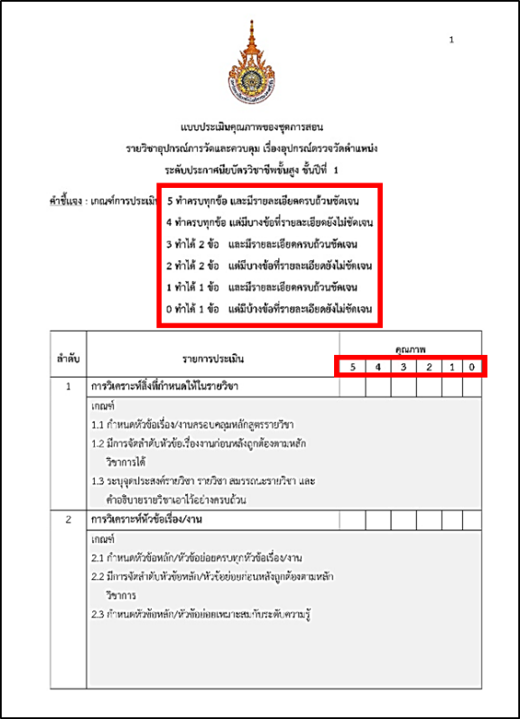
2.1 การวิเคราะห์การประเมินคุณภาพชุดการสอนรูปแบบ MIAP เรื่องอุปกรณ์ตรวจวัดตำแหน่ง รายวิชาอุปกรณ์การวัดและควบคุม โดยใช้ค่าเฉลี่ยและค่าส่วนเบี่ยงเบนมาตรฐาน แบบมาตรประมาณค่า 5 ระดับ มีทั้งหมด 7 ประเด็น ซึ่งผลการประเมินคุณภาพชุดการสอนจะต้องไม่ต่ำกว่าระดับมาก

ภาพที่ 16 ภาพแบบประเมินคุณภาพชุดการสอนรูปแบบ MIAP เรื่องอุปกรณ์ตรวจวัดตำแหน่ง
ที่มา : ภาพถ่ายโดยสิรินทรา ตรีรัตน์ เมื่อวันที่ 22 เดือนกรกฎาคม พ.ศ. 2564

2.2 การวิเคราะห์หาความก้าวหน้าในการเรียนออนไลน์ โดยใช้ชุดการสอนรูปแบบ MIAP เรื่องอุปกรณ์ตรวจวัดตำแหน่ง รายวิชาอุปกรณ์การวัดและควบคุม ซึ่งคะแนน T-Score เฉลี่ย จะต้องไม่ต่ำกว่าร้อยละ 40 ตามที่กำหนดไว้
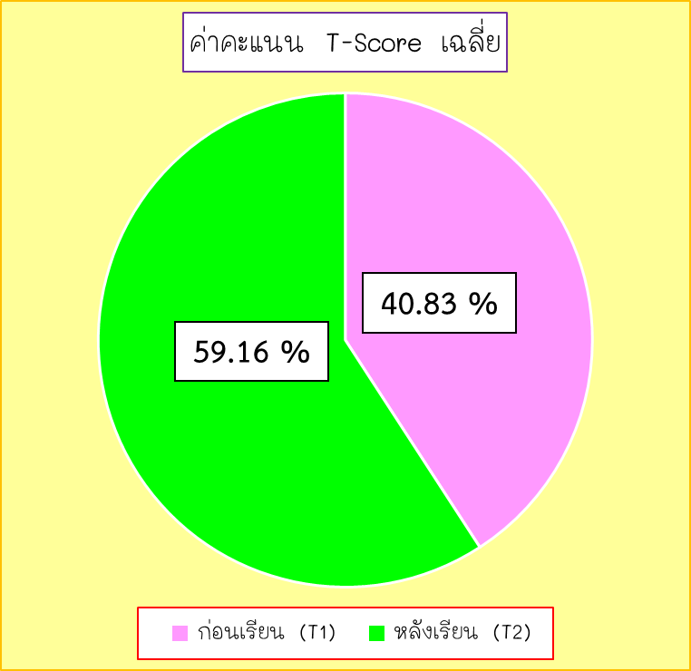

ภาพที่ 17 ภาพคะแนน T-Score เฉลี่ย
ที่มา : ภาพถ่ายโดยสิรินทรา ตรีรัตน์ เมื่อวันที่ 29 เดือนสิงหาคม พ.ศ. 2564
ผลการวิจัย
การศึกษาวิจัยการพัฒนาการสอนออนไลน์ รายวิชาอุปกรณ์การวัดและควบคุม เรื่องอุปกรณ์ตรวจวัดตำแหน่ง โดยใชชุดการสอนรูปแบบ MIAP รวมกับการจัดกิจกรรมการเรียนการสอนแบบ Activity-Based Learning ของนักศึกษาระดับประกาศนียบัตรวิชาชีพชั้นสูง ชั้นปที่ 1 นำเสนอผลการวิจัย เป็น 2 ประเด็น ดังนี้
ตารางที่ 1 ผลการวิเคราะห์คุณภาพของชุดการสอนรูปแบบ MIAP เรื่องอุปกรณ์ตรวจวัดตำแหน่ง รายวิชาอุปกรณ์การวัดและควบคุม โดยภาพรวม
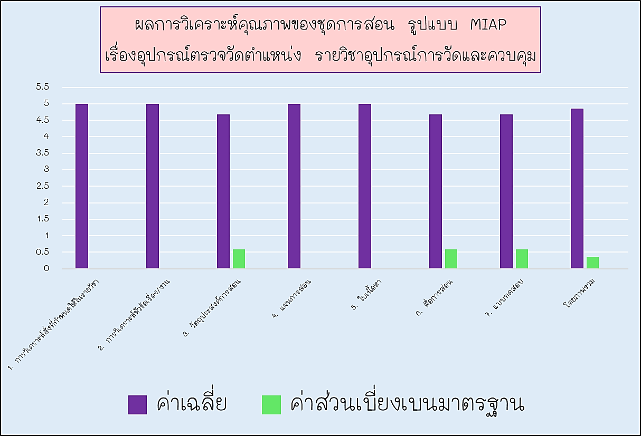
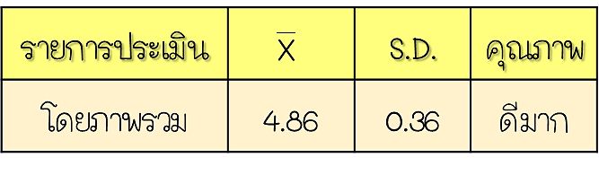

ภาพที่ 18 ภาพผลการวิเคราะห์คุณภาพของชุดการสอนรูปแบบ MIAP เรื่องอุปกรณ์ตรวจวัดตำแหน่ง
ที่มา : ภาพถ่ายโดยสิรินทรา ตรีรัตน์ เมื่อวันที่ 29 เดือนสิงหาคม พ.ศ. 2564

จากภาพที่ 18 การประเมินคุณภาพชุดการสอนรูปแบบ MIAP ของผู้เชี่ยวชาญ โดยภาพรวม มีค่าเฉลี่ย คือ 4.86 ค่าส่วนเบี่ยงเบนมาตรฐาน คือ 0.36 และคุณภาพอยู่ในระดับดีมาก เมื่อพิจารณาเป็นรายการประเมิน พบว่า การวิเคราะห์สิ่งที่กำหนดให้ในรายวิชา, การวิเคราะห์หัวข้อเรื่อง/งาน, วัตถุประสงค์การสอน, แผนการสอน, ใบเนื้อหา, สื่อการสอน และแบบทดสอบ มีคุณภาพอยู่ในระดับดีมาก เช่นกัน

ตารางที่ 2 ผลการวิเคราะห์ความก้าวหน้าในการเรียนออนไลน์ โดยใช้ชุดการสอนรูปแบบ MIAP เรื่องอุปกรณ์ตรวจวัดตำแหน่ง รายวิชาอุปกรณ์การวัดและควบคุม
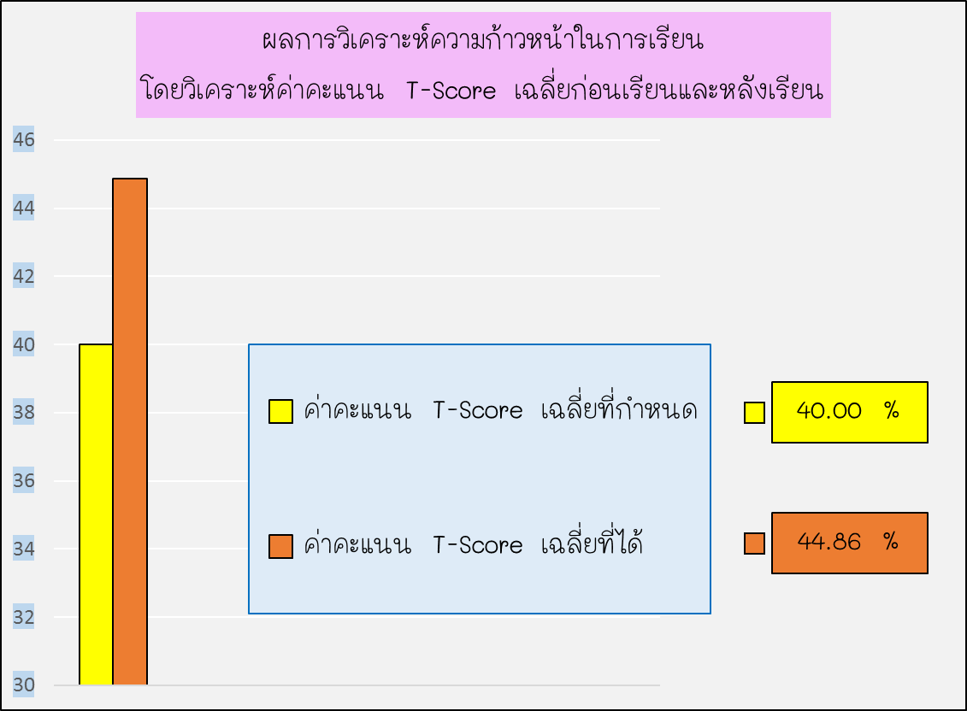

ภาพที่ 19 ภาพผลการวิเคราะห์ความก้าวหน้าในการเรียนออนไลน์ โดยใช้ชุดการสอนรูปแบบ MIAP
ที่มา : ภาพถ่ายโดยสิรินทรา ตรีรัตน์ เมื่อวันที่ 29 เดือนสิงหาคม พ.ศ. 2564

จากภาพที่ 19 ผลการวิเคราะห์ความก้าวหน้าในการเรียนออนไลน์ โดยใช้ชุดการสอนรูปแบบ MIAP เรื่องอุปกรณ์ตรวจวัดตำแหน่ง รายวิชาอุปกรณ์การวัดและควบคุม ร่วมกับการจัดกิจกรรมการเรียนการสอนแบบ Activity-Based Learning ของนักศึกษาระดับประกาศนียบัตรวิชาชีพชั้นสูง ชั้นปีที่ 1 พบว่า การจัดการเรียนการสอนออนไลน์ โดยใช้ชุดการสอนรูปแบบ MIAP เรื่องอุปกรณ์ตรวจวัดตำแหน่ง รายวิชาอุปกรณ์การวัดและควบคุม ร่วมกับการจัดกิจกรรมการเรียนการสอนแบบ Activity-Based Learning ของนักศึกษาระดับประกาศนียบัตรวิชาชีพชั้นสูง ชั้นปีที่ 1 ผู้เรียนมีความก้าวหน้าในการเรียนเฉลี่ย ร้อยละ 44.86 ซึ่งสูงกว่าเกณฑ์ร้อยละ 40 ที่กำหนดไว้

สรุปและอภิปรายผล
การพัฒนาการสอนออนไลน์รูปแบบ MIAP เรื่องอุปกรณ์ตรวจวัดตำแหน่ง รายวิชาอุปกรณ์การวัดและควบคุม ร่วมกับการจัดกิจกรรมการเรียนการสอนแบบ Activity-Based Learning ของนักศึกษาระดับประกาศนียบัตรวิชาชีพชั้นสูง ชั้นปีที่ 1 จากการวิจัยครั้งนี้มีข้อค้นพบและประเด็นสำคัญ ดังนี้
1. ผลจากการสร้างชุดการสอนรูปแบบ MIAP เรื่องอุปกรณ์ตรวจวัดตำแหน่ง รายวิชาอุปกรณ์การวัดและควบคุม ร่วมกับการจัดกิจกรรมการเรียนการสอนแบบ Activity-Based Learning ของนักศึกษาระดับประกาศนียบัตรวิชาชีพชั้นสูง ชั้นปีที่ 1 พบว่าชุดการสอนที่จัดทำขึ้นประกอบไปด้วย เอกสารชุดการสอน การจัดกิจกรรม Activity-Based Learning ให้แก่ผู้เรียน เพื่อเข้าเนื้อหาในเรื่อง อุปกรณ์ตรวจวัดตำแหน่ง โดยใช้กิจกรรมปักให้ยับ ซึ่งเป็นกิจกรรมที่ออกแบบบนเว็บไซต์ Polleverywhere ผู้เรียนสามารถร่วมกันแสดงความคิดเห็นด้วยการปักหมุด อีกทั้งสามารถ Scan QR Code เพื่อเข้าไปดูเนื้อหาเพิ่มเติมได้ที่ เว็บไซต์ Thinglink นอกจากนี้ยังมีกิจกรรมชัวร์หรือมั่ว ซึ่งเป็นเกมให้ผู้เรียนแข่งขันกันตอบคำถามผ่านแอปพลิเคชัน Quizshow และพบว่าคุณภาพของชุดการสอน รูปแบบ MIAP เรื่องอุปกรณ์ตรวจวัดตำแหน่ง รายวิชาอุปกรณ์การวัดและควบคุม ร่วมกับการจัดกิจกรรมการเรียนการสอนแบบ Activity-Based Learning ของนักศึกษาระดับประกาศนียบัตรวิชาชีพชั้นสูง ชั้นปีที่ 1 มีผลการประเมินคุณภาพของชุดการสอนของผู้เชี่ยวชาญที่มีต่อชุดการสอน โดยภาพรวมมีคุณภาพอยู่ในระดับดีมาก เมื่อพิจารณาเป็นรายการประเมิน พบว่าการวิเคราะห์สิ่งที่กำหนดให้ในรายวิชา, การวิเคราะห์หัวข้อเรื่อง/งาน, วัตถุประสงค์การสอน, แผนการสอน, ใบเนื้อหา, สื่อการสอน และแบบทดสอบ มีคุณภาพอยู่ในระดับดีมาก เช่นกัน โดยชุดการสอนนั้นมีความสอดคล้องตามจุดประสงค์รายวิชา สมรรถนะรายวิชา และคำอธิบายรายวิชา จึงเป็นผลทำให้ชุดการสอนมีคุณภาพอยู่ในระดับดีมาก
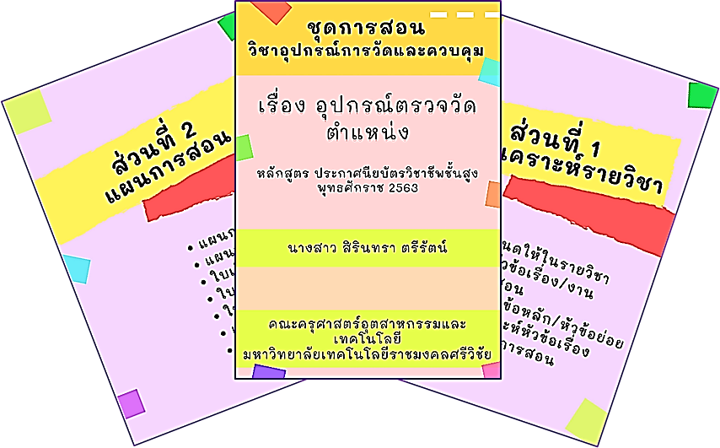

ภาพที่ 20 ภาพชุดการสอน เรื่องอุปกรณ์ตรวจวัดตำแหน่ง
ที่มา : ภาพถ่ายโดยสิรินทรา ตรีรัตน์ เมื่อวันที่ 10 เดือนกรกฎาคม พ.ศ. 2564

2. ผลจากการศึกษาความก้าวหน้าในการเรียนออนไลน์ของผู้เรียน โดยใช้ชุดการสอนรูปแบบ MIAP เรื่องอุปกรณ์ตรวจวัดตำแหน่ง รายวิชาอุปกรณ์การวัดและควบคุม ร่วมกับการจัดกิจกรรมการเรียนการสอนแบบ Activity-Based Learning ของนักศึกษาระดับประกาศนียบัตรวิชาชีพชั้นสูง ชั้นปีที่ 1 พบว่าการจัดการเรียนการสอนออนไลน์ โดยใช้ชุดการสอนรูปแบบ MIAP เรื่องอุปกรณ์ตรวจวัดตำแหน่ง รายวิชาอุปกรณ์การวัดและควบคุม ร่วมกับการจัดกิจกรรมการเรียนการสอนแบบ Activity-Based Learning ของนักศึกษาระดับประกาศนียบัตรวิชาชีพชั้นสูง ชั้นปีที่ 1 ผู้เรียนมีความก้าวหน้าในการเรียนเฉลี่ย ร้อยละ 44.86 ซึ่งสูงกว่าเกณฑ์ร้อยละ 40 ที่กำหนดไว้ โดยเมื่อผู้เรียนได้รับเนื้อหาการสอนแบบ Active Learning ทำให้ผู้เรียนมีความสนใจในเนื้อหามากขึ้น เพราะผู้เรียนได้เรียนรู้เรื่องราวต่างๆ โดยผู้เรียนเป็นผู้ทำกิจกรรมด้วยตนเอง ซึ่งทำให้ผู้เรียนเข้าใจถึงอุปกรณ์ตรวจวัดตำแหน่งมากยิ่งขึ้น ส่งผลทำให้ความก้าวหน้าในการเรียนเฉลี่ย สูงกว่าเกณฑ์ร้อยละ 40

ภาพที่ 21 ภาพความก้าวหน้าในการเรียนของผู้เรียน
ที่มา : ภาพถ่ายโดยสิรินทรา ตรีรัตน์ เมื่อวันที่ 29 เดือนสิงหาคม พ.ศ. 2564


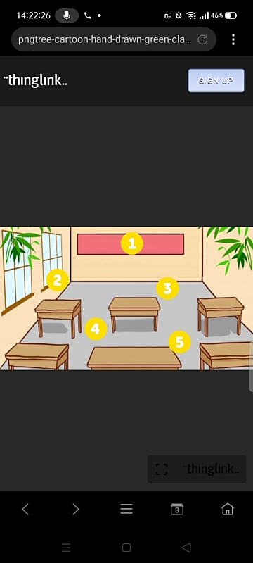
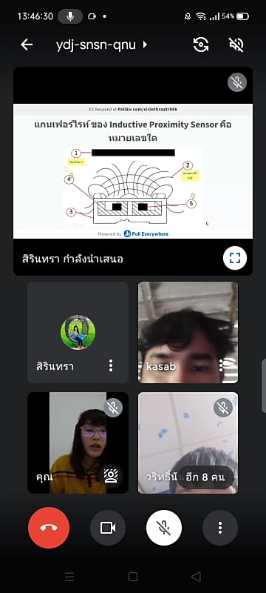
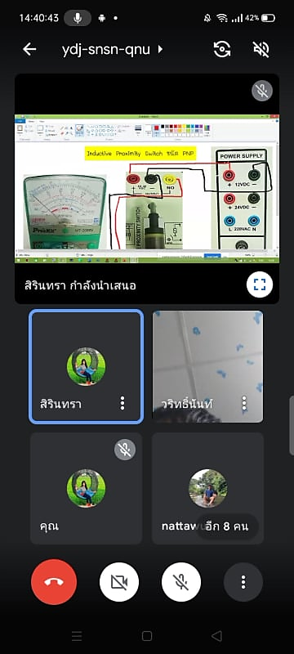
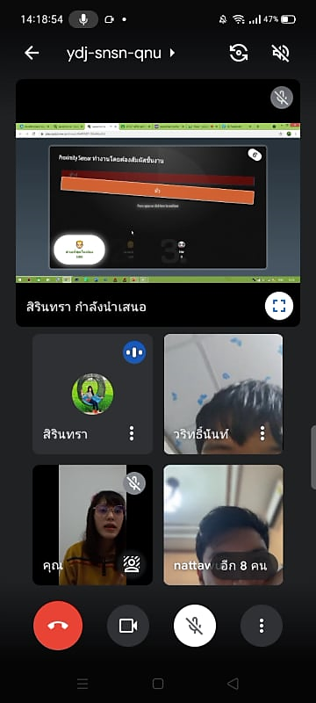

ภาพที่ 22 ภาพการจัดการเรียนการสอนออนไลน์
ที่มา : ภาพถ่ายโดยสิรินทรา ตรีรัตน์ เมื่อวันที่ 27 เดือนสิงหาคม พ.ศ. 2564
ข้อเสนอแนะ
จากการวิจัยในครั้งนี้ ผู้วิจัยมีข้อเสนอแนะต่อผู้สนใจในการที่จะนำผลการวิจัยไปใช้หรือทำการศึกษาวิจัยดังนี้
1. ข้อเสนอแนะในการนำผลการวิจัยไปใช้
ผู้สอนจำเป็นจะต้องทำความเข้าใจเกี่ยวกับ Activity-Based Learning แบบ Game-Based Learning และผู้สอนควรคำนึงถึงสัญญาณInternet ของผู้เรียน
2. ข้อเสนอแนะสำหรับการทำวิจัยครั้งต่อไป
ผู้สอนควรที่จะมี Application ที่แปลกใหม่หลากหลายรูปแบบเพื่อให้ผู้เรียนเกิดความสนใจในบทเรียน

เอกสารอ้างอิง
กนกวรรณ เรืองแสน, ลาวัณย์ ดุลยชาติ. (2559). การพัฒนาผลการเรียนรู้แบบ MIAP ด้วยโปรแกรม ClassStart.
วารสารโครงงานวิทยาการคอมพิวเตอร์และเทคโนโลยีสารสนเทศ, ปีที่ 2(1). สืบค้นเมื่อ กรกฎาคม 15,2564,
จากฐานข้อมูล มหาวิทยาลัยกาฬสินธุ์.
กุศยา แสงเดช. (2545). ชุดการสอนคู่มือครูพัฒนาสื่อการเรียนการสอนที่เน้นผู้เรียนเป็นสำคัญระดับประถมศึกษา.
กรุงเทพฯ: บริษัทสานักพิมพ์แม็ค จำกัด.
บุญชม ศรีสะอาด. (2532). การวิจัยเบื้องต้น. ปีที่ 2. สืบค้นเมื่อ กรกฎาคม 5,2564, จากฐานข้อมูล มหาวิทยาลัย
ศรีนครินทรวิโรฒมหาสารคาม.
ปภาวรา ประเสริฐ. (2562). แนวทางการจัดการเรียนการสอนแบบ Active Learning. สืบค้นเมื่อ 10 กรกฎาคม, 2564,
จาก shorturl.asia/ajCMT
ประไพ เอกอุ่น. (2542). ประวัติความเป็นมาของการศึกษาไทย. สืบค้นเมื่อ 22 กรกฎาคม, 2564,
จาก https://www.kroobannok.com/3345
สุจิรา สายนาค. (2556). การหาประสิทธิภาพในการจัดการเรียนการสอนโดยใช้แผนการจัดการเรียนรู้รูปแบบ
MIAP. สืบค้นเมื่อ 14 กรกฎาคม, 2564, จาก shorturl.asia/Bejn7
สุชาติ ศิริสุขไพบูลย์. (2527). เทคนิคและวิธีการสอนวิชาชีพ. กรุงเทพฯ: สถาบันเทคโนโลยีพระจอมเกล้าพระนครเหนือ.
สุดารัตน์ ไผ่พงศาวงศ์. (2543). การพัฒนาชุดกิจกรรมคณิตศาสตร์ที่ใช้ในการจัดการเรียนการสอนแบบ CIPPA MODEL
เรื่องเส้นขนานและความคล้าย ชั้นมัธยมศึกษาปีที่2. กรุงเทพฯ: บัณฑิตวิทยาลัย มหาวิทยาลัยศรีนครินทรวิโรฒ
ประสานมิตร.
สุราษฎร์ พรมจันทร์. (2543). รูปแบบการจัดกิจกรรมการเรียนการสอน. สืบค้นเมื่อ 18 กรกฎาคม, 2564, จาก
https://bit.ly/3jv5sIG
ไชยยศ เรืองสุวรรณ. (2546). หลักทฤษฎีเทคโนโลยีและนวัตกรรมการศึกษา. กาฬสินธุ์: กาฬสินธุ์ประสานการพิมพ์.
ไพศาล เครือแสง. (2556). เทคนิคการสอนเชิงรุกเรียนรู้ประสบการณ์จาก Shelton College International ประเทศ
สิงคโปร์. กรุงเทพฯ: มหาวิทยาลัยราชภัฏนครสวรรค์.
Multimedia e-News. (2561). quizshow.io. สืบค้นเมื่อ 10 กรกฎาคม, 2564, จาก https://bit.ly/3g1j51o

